Санкт-Петербургский государственный университет

СТАРКОВА Маргарита Алексеевна

Выпускная квалификационная работа

Разработка браузерной игры смешанного жанра

Уровень образования: бакалавриат
Направление 09.03.03 «Прикладная информатика»
Основная образовательная программа СВ.5078
«Прикладная информатика в области искусств и гуманитарных наук»
Профиль «Прикладная информатика в области искусств и гуманитарных наук»

Научный руководитель:
к. ф.-м. н., доцент Кафедры информационных систем в искусстве и гуманитарных науках, Захаркина Валентина Валентиновна

Консультанты:
старший преподаватель Кафедры информационных систем в искусстве и гуманитарных науках, Мбого Ирина Анатольевна

Рецензент:
ген. директор издательства «Русская коллекция» Кудеров Дмитрий Евгеньевич

Санкт-Петербург
2023

Содержание

Глоссарий 4

Введение 5

1. Анализ ряда популярных игр различных жанров и использованных механик 7

1.1. RPG 8

1.2. Point-and-click 12

1.3. Карточная игра или коллекционная карточная игра 15

2. Проектирование игры 18

2.1. Описание общего сценария игры 18

2.2. Описание игровой механики 21

2.3. Разработка сюжетного аспекта 23

3. Подготовка визуальной составляющей 25

3.1. Выбор художественной стилистики и стилистических приёмов 25

3.2. Выбор платформы для отрисовки изображений 28

3.3. Создание отдельных визуальных элементов 30

4. Подготовка и сборка игровых сцен 32

5. Разработка игры 34

5.1. Выбор технологий и инструментов для разработки 34

5.2. Общая механика 38

5.3. Обработчики событий 41

5.4. Реализация диалоговой системы 43

5.5. Инициализация сцен 45

6. Размещение игры в свободном доступе 47

7. Варианты дальнейшего развития игры 49

Заключение 51

Список использованных источников 52

Приложение А. Таблицы диалогов. 53

Приложение Б. Коллекция созданных изображений. 61

Глоссарий
Квест – задание в видеоиграх, которое требуется выполнить персонажу (или персонажам) для достижения некоторой игровой цели.
Реиграбельность – характеристика игры, которая определяет, будут ли игроки проходить игру два и более раз.
Геймплей – игровой процесс; компонент игры, отвечающий за взаимодействие игрока и его действий с игровым миром.
Point-and-click (перевод: наведи и кликни) – способ управления элементами в пользовательских интерфейсах.
Drag-and-drop (перевод: перетащи и брось) – способ управления элементами в пользовательских интерфейсах.
Серая мораль – устоявшийся в медиаиндустрии термин, означающий неоднозначное эмоциональное реагирование на модели ситуаций с двойственным восприятием противоборствующих сторон.
Референс – пример, который художник или дизайнер использует, чтобы получить некоторую идею или дополнительную информацию, а впоследствии точнее передать детали на создаваемом изображении.

Введение
Индустрия развлечений – это невероятно важная область человеческой жизни. Развлекаясь, человек, как и удовлетворяет свои духовные потребности, так и оценивает, анализирует собственную жизнь. Решая многогранные задачи (прежде всего, формирования оптимистического настроения, образования, отдыха, развития культуры человека), развлечения, по сути своей формируют и развивают личность. Одним из наиболее популярных направлений данной индустрии являются видеоигры. Это стремительно развивающаяся область, значение которой трудно переоценить.
Так, одними из самых распространённых являются однопользовательские браузерные компьютерные игры. Они не требуют установки на компьютер дополнительных приложений, так как используют браузерный интерфейс и, иногда, необходимые плагины, служащие для расширения возможностей стандартного браузера.
Однопользовательские браузерные игры, как правило, просты и доступны для быстрого освоения: большое число таких игр можно отнести к разряду казуальных. Казуальные игры не имеют чётких границ в плане жанровой классификации и предназначены для широкого круга пользователей: они отличаются простыми правилами, не требуют освоения каких-либо особых навыков, по своему уровню сложности годятся практически для любого пользователя компьютера, а также обладают яркой и симпатичной графикой.
Игры смешанного жанра — это увлекательные проекты, которые позволяют объединить в одном целом отдельные элементы из разных жанров, что делает игру уникальной и привлекательной для пользователей. Такие игры могут предложить игрокам неожиданные и интересные сценарии, давая им возможность наслаждаться новым и непредсказуемым опытом игры. Более того, этим смешанные жанры могут завлечь более широкую аудиторию, так как подобная особенность делает их более универсальными и привлекательными для игроков с разными предпочтениями.
Таким образом, возникла идея создания простой, но увлекательной игры, доступной для каждого, и, главное, привлекающей различные категории пользователей. В работе рассмотрены основные предполагаемые жанры и механики, разработан детальный сценарий части игры. Создан соответствующий визуальный стиль, а также подготовлены необходимые изображения, достаточные для реализации идеи. Также в работе описываются основные моменты при разработке действующего прототипа.
Разработка игр смешанного жанра является сложным процессом, требующим сочетания различных игровых механик и жанров. Для ее осуществления необходимы навыки и знания в областях, таких как программирование, графический дизайн и игровой баланс. Таким образом, создание такой игры может служить демонстрацией квалификации и компетенции её разработчика в соответствующих областях.

1. Анализ ряда популярных игр различных жанров и использованных механик

Для создания действительно хорошего продукта, способного заинтересовать и привлечь широкую аудиторию, нужно обладать знаниями предыдущих практик. Все принятые в будущем решения должны быть основаны на уже произошедших выборах и результатах, либо для повторения успеха того или иного проекта, либо для создания чего-то нового, что будет в корне отличаться от уже известного.
Возможно, у каждого человека и будет своя истина, свой взгляд на успешные продукты в области видеоигр, но именно анализ, и последующий синтез некоторого опыта – ключевые детали в создании продукта, ориентированного на массовое привлечение.
В случае создания игры смешанного жанра анализ популярных, а, главное, удачных в своём направлении видеоигр представляется незаменимым этапом разработки. Выделение удачных решений в каждом представителе отдельного жанра, а также последующий их анализ позволяют создать яркое произведение, характеризуемое единством признанных положительных черт и особенностей.

1.1. RPG
Компьютерная ролевая игра (Computer Role-Playing Game, RPG) — жанр компьютерных игр, содержащих в основе принципы и элементы традиционных настольных ролевых игр. Ролевая игра представляет собой управление чаще всего одним персонажем, обладающим особыми навыками и набором численных характеристик, например: очки здоровья, силы, ловкости и интеллект.
Компьютерная ролевая игра так же, как и настольная, обладает собственным продуманным игровым миром, жаргоном и различными игровыми механиками. Обычно игрок выполняет квесты (задания), участвует в различных боях и доводит персонажа до самого конца продуманной сюжетной линии игры.
Выполнение квестов всегда зависит от некоторых численных показателей, отвечающих за качество выполнения того или иного действия игровым персонажем. Также существуют очки опыта игрока: когда персонаж набирает определённое их количество, он получает очередной уровень, и может увеличить показатели своего героя. В жанре ролевых игр часто предполагается более сложное и динамичное взаимодействие игрока с различными компьютерными персонажами, чем в других жанрах.
Несмотря на некую размытость границ жанра, можно выделить несколько важных элементов, соответствующих ролевой игре:
- Ролевая система. Включает в себя способы создания, изменения и развития персонажей, повышающие их эффективность в игре.
- Исследование. Представляет собой способы перемещения персонажа по игровому миру, всё, что он может найти, увидеть, с чем он может взаимодействовать и как-либо изменить. Например, игровые области, предметы и иные объекты.
- Сюжет. Включает в себя все элементы повествования: игровой мир, его историю, персонажей, диалоги, задания, описания, сюжетные линии и способы взаимодействия всех этих компонентов.
- Боевая система. Объясняет влияние ролевой системы, исследований и сюжета на результаты процесса разрешения игрового конфликта.
Также существует мнение, что основной характеристикой компьютерных ролевых игр является возможность отыгрыша роли:
«Отыгрыш — это свобода игрока действовать по своему усмотрению в рамках предложенной нами истории. Отыгрыш роли — это развитие персонажей в уникальных и значимых направлениях, являющееся результатом решения игрока. Это возможность спокойно опробовать модели поведения перед тем, как перенести их в реальный мир.»
В качестве примера чистой ролевой игры представляется произведение «Жизнь и страдания господина Бранте».
«The Life and Suffering of Sir Brante» – это нарративная (сюжетно ориентированная) ролевая игра, представленная интерактивными страницами личного дневника. Игрока ждёт история о безжалостном мире, жёстко следящим за исполнением его законов, и о человеке, бросившем ему вызов.
Игра состоит из некоторого числа глав, состоящих из следующих друг за другом сцен. В ходе развития той или иной ситуации в сцене игрок принимает решения относительно действий главного героя. Каждый совершенный поступок так или иначе влияет, как и на самого персонажа, так и на окружающий его мир, благодаря чему игра обладает невероятным числом уникальных сюжетов и огромным ресурсом реиграбельности.
В качестве системы контроля развития (а также реализации ролевой системы) персонажа существует система главных черт характера. В неё включены те характеристики героя, которые напрямую отражают принципы поведения и жизненные стремления (рис.1).
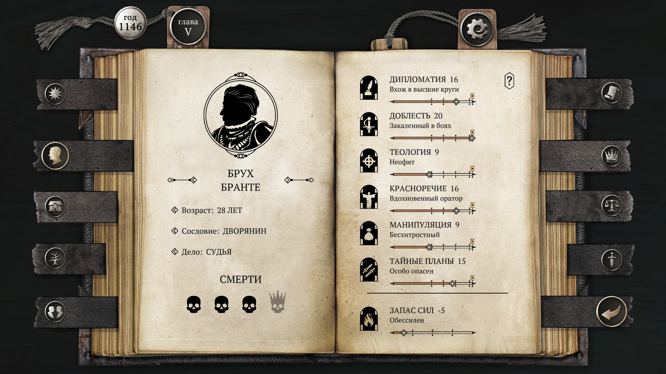

Рисунок 1 – Состояние развития персонажа.
Также в игре существует система отношений с различными персонажами и общая политическая ситуация, обозначенная количеством очков в пользу той или иной группировки.
Конечно, в игре не существует отдельных систем исследования и боя, но это пример ролевой игры, где они и не являются нужными. Каждое принятие решения напрямую зависит от состояния всех существующих в рамках игры систем. События в игре чрезвычайно разнообразны, но все они взаимосвязаны, что хорошо демонстрирует “отыгрыш” определённой роли, где не допускаются несоответствия в последовательных действиях игрока (рис.2).
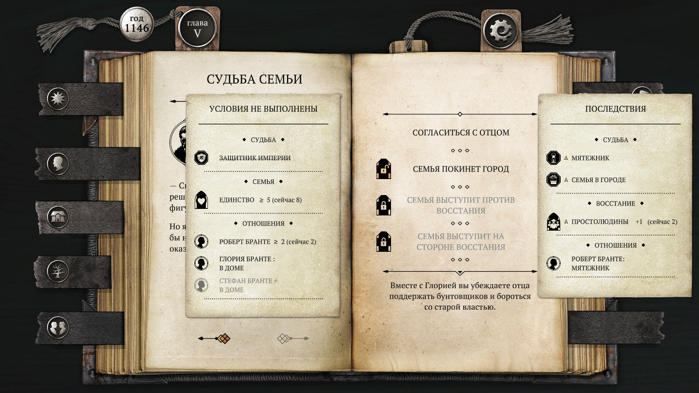

Рисунок 2 – Экран принятия решения с демонстрацией необходимых условий.

1.2. Point-and-click
Основным методом управления в казуальных ролевых играх является Point-and-click. Смысл заключается в наведении указателя (курсора) на некоторую активную область и нажатии кнопки, запускающим взаимодействие с этой областью. Главным образом в качестве манипулятора для управления данным действием используется компьютерная мышь, однако могут быть задействованы и другие устройства: джойстик, клавиатура или сенсорный ввод на соответствующих устройствах. Интерфейс point-and-click широко распространён в компьютерных играх как наиболее удобный способ взаимодействия пользователя с игровым миром. Хоть метод управления и не может считаться полноценным жанром, игры с подобным способом контроля игровых состояний часто имеют аналогичную строчку в жанровой классификации, чтобы упростить поиск, а также дать пользователю ёмкое представление о геймплейной составляющей продукта.
Так, в качестве примера игры, основным методом управления является point-and-click, хочется привести «Little Misfortune».
В данном примере система управления, состоящая из наведения курсора и нажатия, отлично выполняет все необходимые функции:
1. Передвижение игрового персонажа происходит посредством наведения курсора на активную область (зона экрана, позволяющая передвижение игрока по ней) и щелчка мыши, после которого осуществляется анимация передвижения с одной точки в другую.
2. Взаимодействие с «точками интереса» (небольшие интерактивные зоны, которые при активации запускают определённые события) также реализуются по системе point-and-click, где объектом наведения является выделяющийся отличительный знак (рис.3).
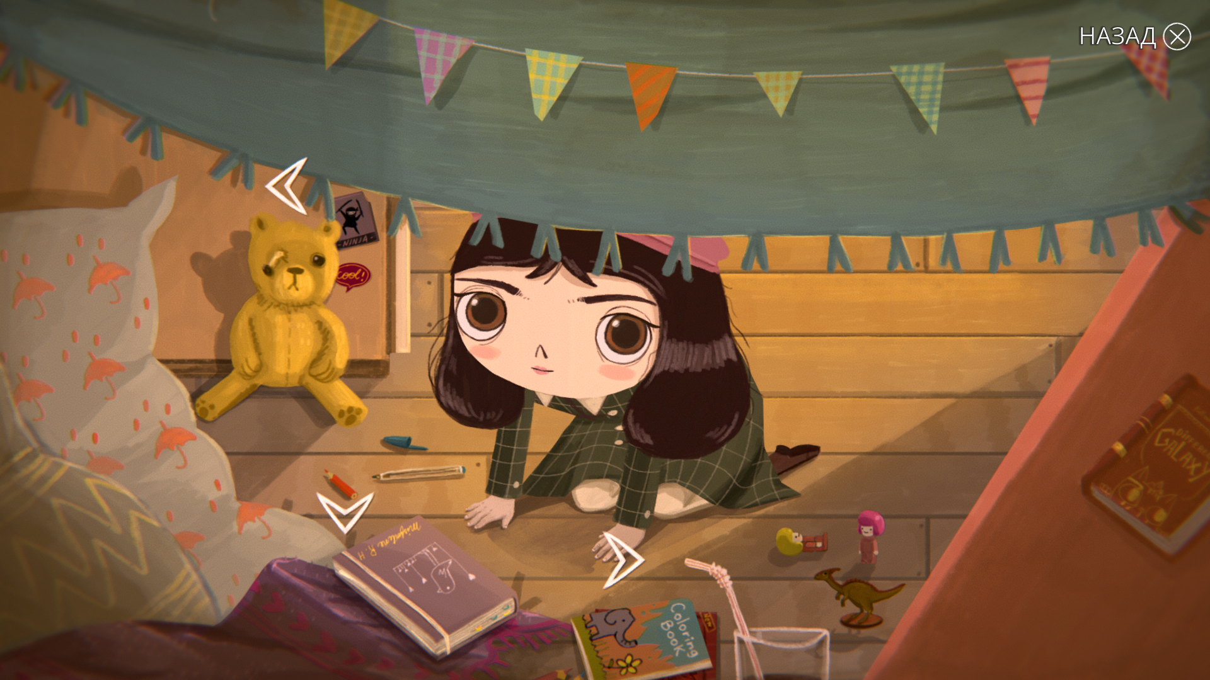

Рисунок 3 – Точки интереса
3. Сюжетные выборы, предоставляемые игрой пользователю, также происходят по методу «наведи и кликни» (рис.4).
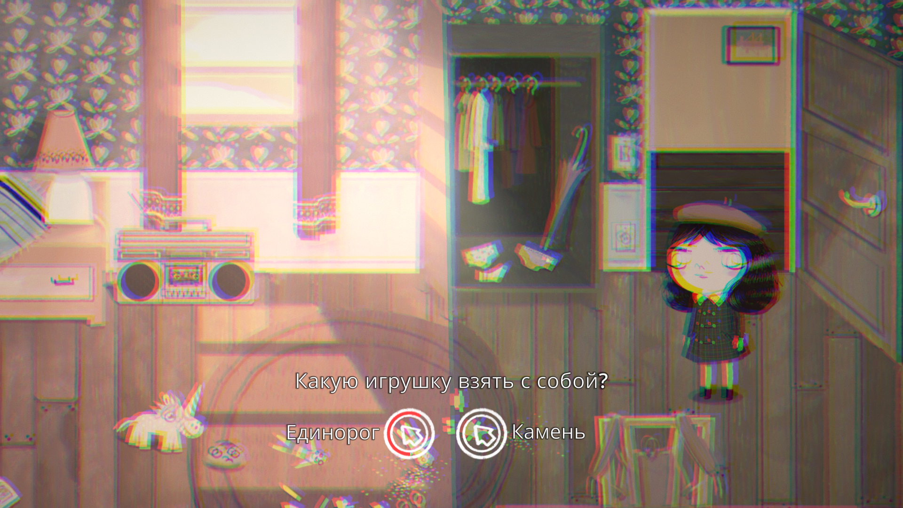

Рисунок 4 – Сюжетный выбор
4. Небольшие внутренние казуальные мини-игры и головоломки решаются с использованием point-and-click и drag-and-drop (рис.5).
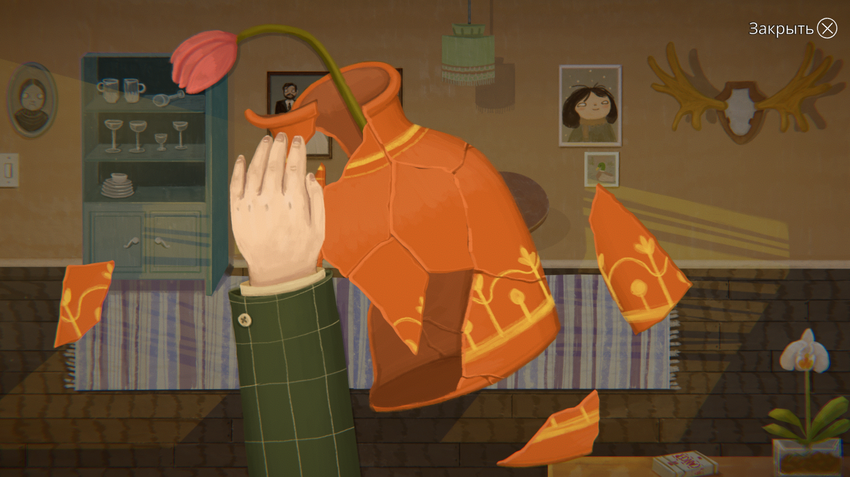

Рисунок 5 – Мини-игра с drag-and-drop

Drag-and-drop это способ управления элементами в пользовательских интерфейсах при помощи компьютерной мыши или сенсорного экрана. Способ схож с point-and-click и реализуется путём «захвата» (нажатием и удержанием кнопки мыши) отображаемого на экране объекта и перемещении его в другое место.

1.3. Карточная игра или коллекционная карточная игра
Игра называется карточной, если для её проведения необходимо использование специальных игральных карт. Главными признаками такой игры являются: случайное начальное состояние игры, случайность порядка карт в колоде (что равно неизвестности в плане стратегии относительно следующих шагов), и перемешивание карт перед началом новой игры.
Коллекционные карточные игры (ККИ) представляют собой широкий пласт карточных игр, хоть и значительно отличаются от наиболее известных и стандартных представителей (пасьянс, дурак и т.д.). Такие игры могут быть, как и настольными, так и компьютерными. Одни из главных отличий любой ККИ это наличие индивидуальной структуры, собственных правил и карт, которые могут сильно различаться для разных игр.
В отличие от традиционных, коллекционные карточные игры вместо привычной колоды используют специальные карты, схожие с коллекционными карточками. Обычно это небольшие карты, которые, как правило, изображают некоторого вымышленного или реального персонажа, места, предмета или явления. Кроме того, они содержат небольшое описание действия карты, её свойства, либо особенности: уровень атаки, здоровья, накладываемый статус состояния или иной эффект, установленный правилами игры. Также карты могут быть украшены рисунками, соответствующими смыслу карты.
Колода коллекционной карточной игры отличается от обычной не только картами, но и тем, что она обладает бесконечной расширяемостью. В крупных представителях жанра могут существовать тысячи различных игровых карт. Такая расширяемость возможна благодаря выпускам новых дополнительных колод, которые могут сильно изменить сложившийся игровой баланс, что, конечно, заставляет игроков постоянно искать самые сильные и редкие карты. Основная используемая пользователем колода ограничена каким-либо количеством карт, что также привносит в ККИ стратегический элемент: случайность начального состояния и порядка карт должно как можно меньше влиять на итог игры. Возможность создания собственной игровой колоды, при использовании своей стратегии и тактики, а также выборе из огромного количества разнообразных, значительно отличающихся друг от друга карт, является действительно интересным и занимательным процессом, позволяющим невероятно разнообразить игру.
Выдающимся представителем данного жанра можно назвать «Гвинт» - небольшую ККИ, являющейся элементом (мини-игрой) огромной многожанровой видеоигры «Ведьмак 3: Дикая Охота».
«Гвинт» представляет собой иллюзию битвы двух армий, поэтому игрок может выбрать одну из 5 существующих основных колод, каждая из которых соотносится с реальными военными силами в основной игре. Так, у каждой колоды есть уникальный навык, влияющий на одну партию игры в целом, например определить право первого хода или оставить одну случайную карту на столе после завершения раунда.
Игровая, составленная игроком, колода должна содержать минимум 22 основные карты (отряды) и до 10 специальных карт, которые могут использоваться вне зависимости от выбранной основной колоды. Независимо от колоды в том числе могут использоваться карты героев - обычные карты отряда, привязанные изображением к конкретным ключевым героям, существующие в единственном экземпляре и невосприимчивые к любым усилениям или ослаблениям от других карт.
Также у колод имеется карта лидера - игрок может выбрать одну из предложенных 2 или 5 специальных карт, обладающих особым умением, способным повлиять на итог одного конкретного раунда. Например, одна из таких лидерских карт может перетасовать отбой (сыгранные карты) обоих игроков и вернуть их в ещё не сыгранную колоду (рис.6).
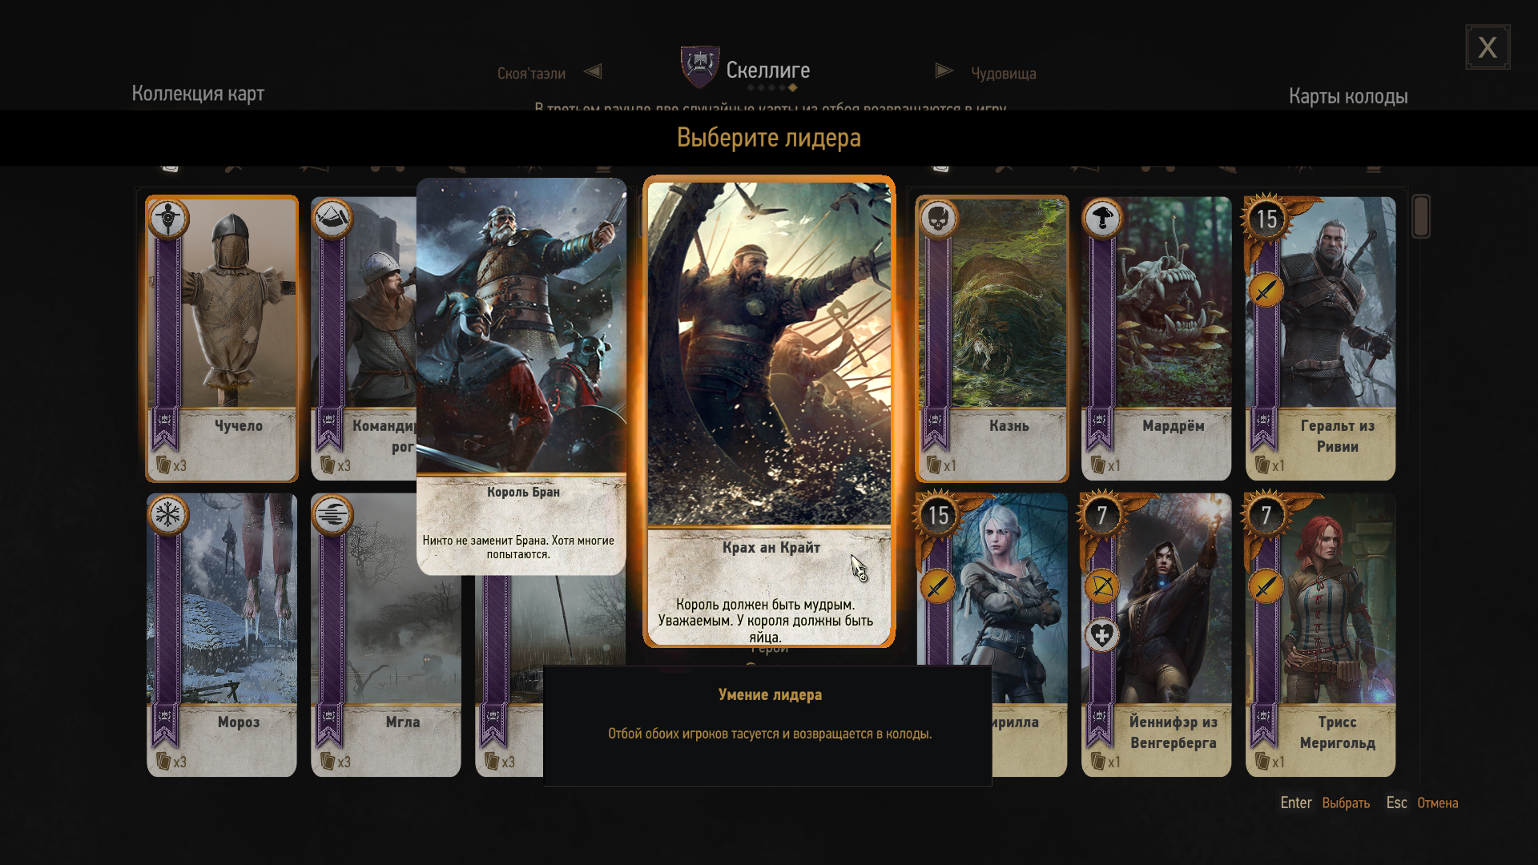

Рисунок 6 – Экран выбора лидерской карточки в Гвинте
Карты отрядов делятся на рукопашные, дальнобойные и осадные. От вида карт зависит их положение на игровом столе и, как следствие, оказываемые на них эффекты в течение игры (рис.7).
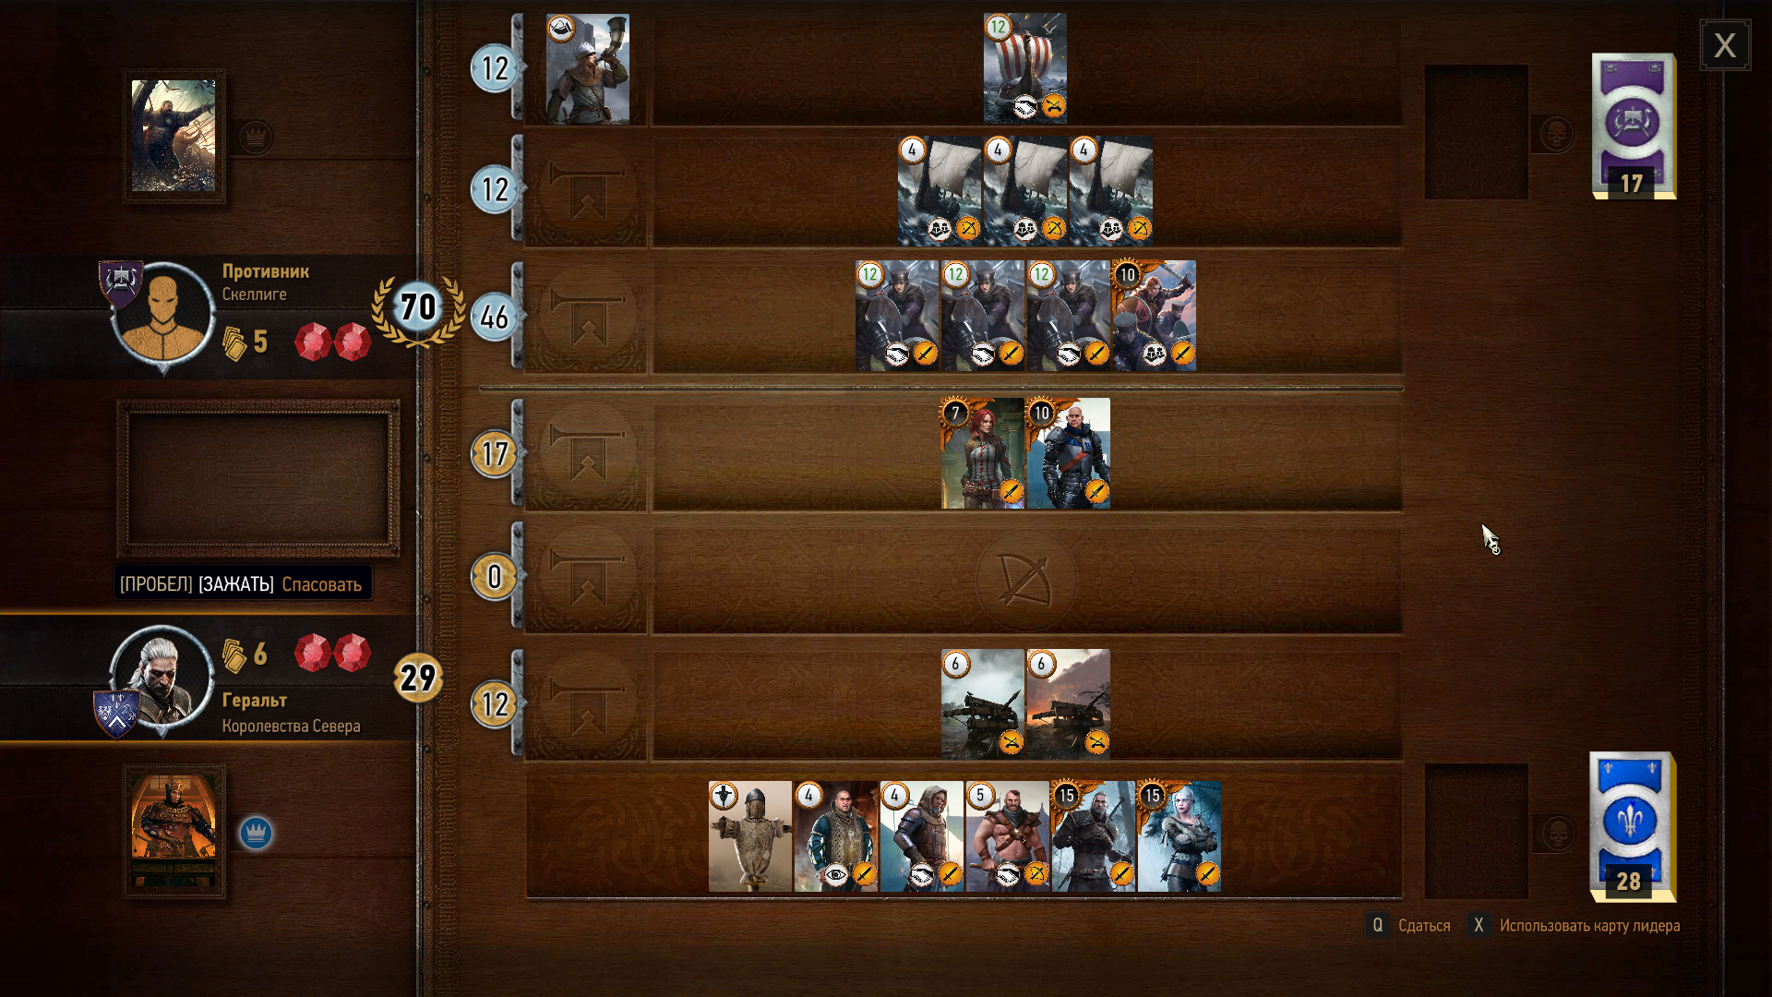

Рисунок 7 – Игровой интерфейс
За один ход игрок может разыграть (выложить на поле) ровно одну карту из руки. Разыгранная карта немедленно применяет свои способности. На этом один ход заканчивается. Цель игры состоит в том, что каждый игрок должен набрать наибольшую общую силу отрядов, которая всегда отображается соответствующей иконкой, недалеко от изображения игрока. Раунд обычно заканчивается, когда оба игрока пасуют (обозначают, что больше они не будут совершать ходы). Победитель определяется по двум выигранным раундам.

2. Проектирование игры

2.1. Описание общего сценария игры
Разработка проекта, конечно, невозможна без разработанного сценария игры, представляющего собой краткий синопсис сюжета с описанием основных персонажей. На его основе в дальнейшем будут разрабатываться первые концепты персонажей и сюжетных линий.
При выбранной стилистической визуализации разрабатываемая игра представляется довольно наивной и детской. Однако, целевая аудитория при этом не представляется ограниченной детским возрастом, так как часть взрослой аудитории предпочитает казуальные игры с несколько детской стилистикой. Чтобы расширить потенциальную аудиторию, наилучшим решением представляется добавить в игровую реальность некоторые детали, соответствующие более взрослой аудитории. Например, чёрный юмор, философские темы или «серая мораль».
Главным героем игры является котик, как популярный образ, привлекающий людей и вызывающий немедленную реакцию умиления и заинтересованности. В качестве референса дизайна взята популярная в интернете картинка с милым котёнком (рис.8).
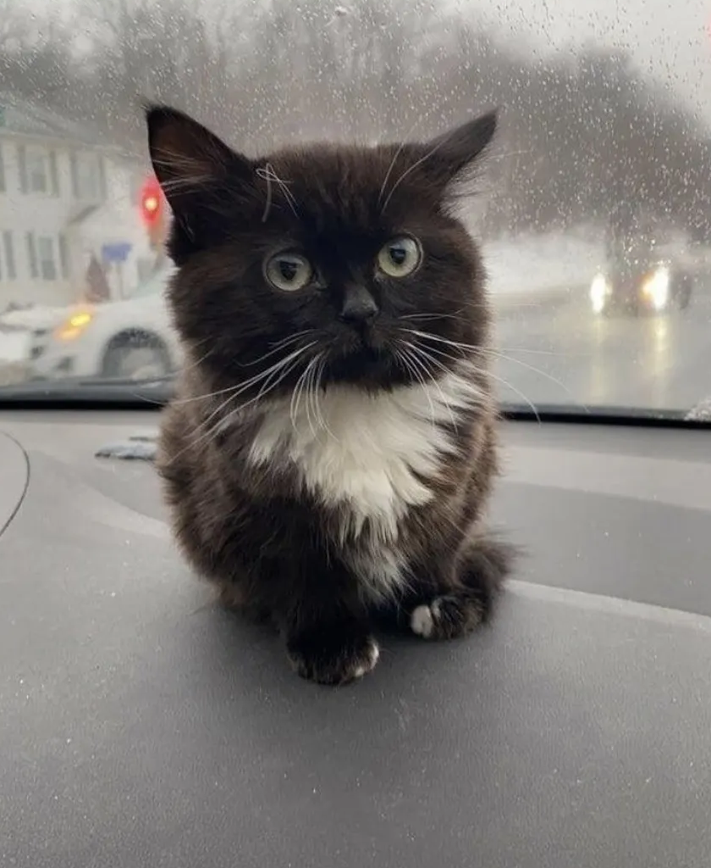

Рисунок 8 – Интернет-картинка.
Котик забредает глубоко в лес в поисках чего-то. Через диалоги игрок узнаёт, что мама послала Котика искать смысл жизни, который заключен в некой игрушечной мышке. С поисками главному герою помогают жители леса, в котором он оказался. Данный сюжет будет развивается на протяжении всей игры и обозначен как основной квест (задание).
На своём пути главный герой встречает некоторое количество персонажей, которые при определённых исходах возникающих ситуаций приближают котика к его сюжетной цели. Некоторые, особо крупные ситуации, требующие разрешения, сформированы в отдельные квесты.
Создание в игре дополнительных персонажей добавляет больше разнообразия для геймплея, делает игру более интересной и увлекательной для игроков. Это достигается за счёт того, что расширяется игровой мир, а значит и создаются возможности для реализации различных игровых механик и взаимодействий, что также может добавить глубину и сложность игровому процессу.
Основные персонажи, с которыми взаимодействует главный герой:
- Ведьма Алиса. Слишком вежливая и подозрительная уточка. Живёт на отшибе, любит обманывать других.
- Староста леса Хрюстина. Добрая хрюшка, которая любит покушать. Стремится уладить все конфликты между жителями.
- Глава модного дома Мисс Бееатрисс. Заносчивая овечка, мнящая себя потомственной величественной особой. Обитает в доме у озера, где творит модные одежды.
- Сова-барахольщица Ольга. Просто экстравагантная городская сумасшедшая. Живёт в кроне дуба, собирает там всевозможные вещи.
- Маленький слепой медведь Потапов Гризли Михайлович. Он является главой лесной мафии, а также держит бизнес по торговле неправильным мёдом. Живёт в берлоге-бункере.
- Мудрый жаб Жабракадабра. Бывшая фея-крёстная для неизвестных, в настоящее время выращивает овощи, вспоминает о былом магическом величии и читает книги в своём огромном тыква-доме с огромной библиотекой.
- Два безымянных опоссума, живущих в пне. Особенностью данных персонажей будет являться отсутствие членораздельной речи. Тем не менее, игрок сможет взаимодействовать с ними различными способами и получать в результате определённые предметы, способные разрешить те или иные ситуации.

2.2. Описание игровой механики
При выбранных жанрах, главное механикой игры является взаимодействие. Игрок, управляя главным героем, будет разговаривать с неигровыми персонажами и тем самым продвигаться по сюжету.
Как было сказано, по ходу сюжета возникают некоторые ситуации, которые необходимо разрешить главному герою. Чтобы обеспечить реиграбельность и, в будущем, сделать возможность достижения совершенно различных концовок, в игру введена система характеристик.
Характеристика представляет собой некоторую черту личности главного героя, сформировавшуюся по ходу игры, которая будет реализована при необходимости принять какое-либо решение. Предлагаемые в ходе игры варианты разрешения ситуаций будут напрямую связаны со смысловой составляющей соответствующей характеристики. Развитие той или иной черты также будет происходить благодаря выборам определённых вариантов ответа или действия.
Характеристики:
- Свойство личности. Варианты, выбранные в зависимости от количества набранных очков в соответствующих чертах, будут влиять на дальнейшее выполнение того или иного квеста.
1.1. «Добродушие»
1.2. «Упрямство»
- «Признание». Данная характеристика не имеет противоположную черту. Главный герой получает очки признания за весомую помощь лесному обществу, из чего последовательно становится ясным то, что данная характеристика напрямую отражает отношение лесных обитателей к герою. Выборы, требующие определенное количество очков признания, в каком-то плане будут считаться наиболее ценными, так как стоят больших усилий от игрока, а также доступны независимо от выборных черт в другой категории.
Важное уточнение: выбор определенного варианта действия или ответа персонажа будет требовать некоторое количество очков в одной или нескольких характеристиках. При ситуации, когда игрок не смог набрать необходимое количество очков для выбора любого варианта, активируется возможность использования карточного поединка.

2.3. Разработка сюжетного аспекта
Разработка игры смешанного жанра является сложным процессом, требующим значительных усилий и времени. При этом, концепт такой игры может включать в себя множество элементов, что может быть непрактичным для реализации в рамках одного проекта. Однако, выбор конкретной части концепта для реализации позволяет сосредоточиться на создании высококачественного продукта, учитывая имеющееся время и ограниченные ресурсы. Таким образом, для реализации была выбрана часть игры, соответствующая RPG жанру, а именно: сюжет, персонажи, игровой мир и различные взаимодействия.
Сюжет – это также один из важных элементов игры, который помогает игрокам вжиться в игровой мир и повышает их заинтересованность в игре. Для того, чтобы сюжет был более проработанным и увлекательным, в представленном проекте необходимо было проводить тщательную и детальную проработку диалогов и внутриигровых описаний, посредством которых игрок будет получать информацию об игровом мире.
Для того, чтобы диалоги в игре были увлекательными и интересными для игроков, необходимо было проводить детальную проработку, как и сценария, так и персонажей. Важно понимать, что реплики должны быть написаны таким образом, чтобы передавать характер и намерения персонажей, их мотивацию и взаимоотношения между ними. Также диалоги должны предоставлять необходимую игроку информацию для продвижения по сюжету. Перед тем, как начать разрабатывать текст всех взаимодействий между персонажами, необходимо было определиться с логикой развития игры и представлять общую картину их протекания. Для реализации же можно создать общую схему, где указаны возможные варианты ответов игрока и реакции на них со стороны персонажей.
Важно помнить, что, чтобы диалоги звучали естественно и легко читались, необходимо использовать простой язык и стиль, который соответствует персонажам и ситуации. Также добавлялись различные детали и характеристики персонажей, чтобы сделать их более запоминающимися и интересными для игроков. Диалоги должны соответствовать общему стилю игры и ее жанру, а также не перегружать игроков большим количеством информации.
Таким образом, для каждого персонажа была составлена таблица диалогов, где расписаны не только реплики, а также указаны возможные выборы и ситуации (рис.9). Все расписанные таблицы с диалогами приведены в Приложении А.
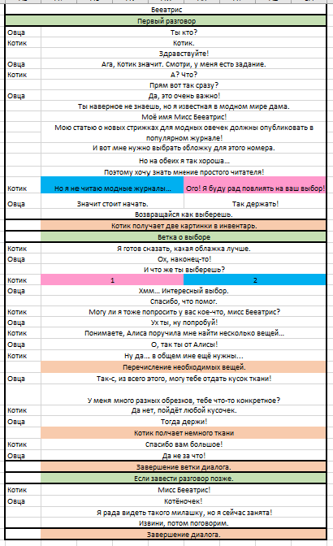

Рисунок 9 – Пример диалоговой таблицы.

3. Подготовка визуальной составляющей

3.1. Выбор художественной стилистики и стилистических приёмов
Визуальный художественный стиль - один из важнейших и основополагающих элементов любого продукта. Непосредственно в индустрии видеоигр художественные приёмы и стилистическая составляющая способны прочно связать между собой целый игровой мир с населяющими его персонажами или происходящими событиями, при этом помогая игроку ориентироваться в созданном мире, интерфейсе и игровых механиках на подсознательном уровне.
Сомнению не подвергается то, что стилистический вид игры обязан соответствовать поставленным игровым задачам. Так, создаваемый в рамках ВКР проект подразумевает хоть и несколько обширный геймплейный элемент, но представляется достаточно казуальным. Довольно важным в этом случае, кажется, разработка уникального графического стиля, насколько это возможно, для создания уникальной атмосферной самобытности.
Можно сделать вывод, что единая стилистика не только позволяет сделать созданный вручную мир более реальным и общным, но и обеспечить интерес среди, как и потенциальных, так и действующих пользователей.
Для составления представления об общей визуальной стилистике, разрабатываемой в рамках ВКР игры, представляется правильным составить мудборд. Мудборд — это сгруппированные изображения с общим настроением или стилистикой, позволяющие чётко представить планируемые визуальные решения (рис.10).

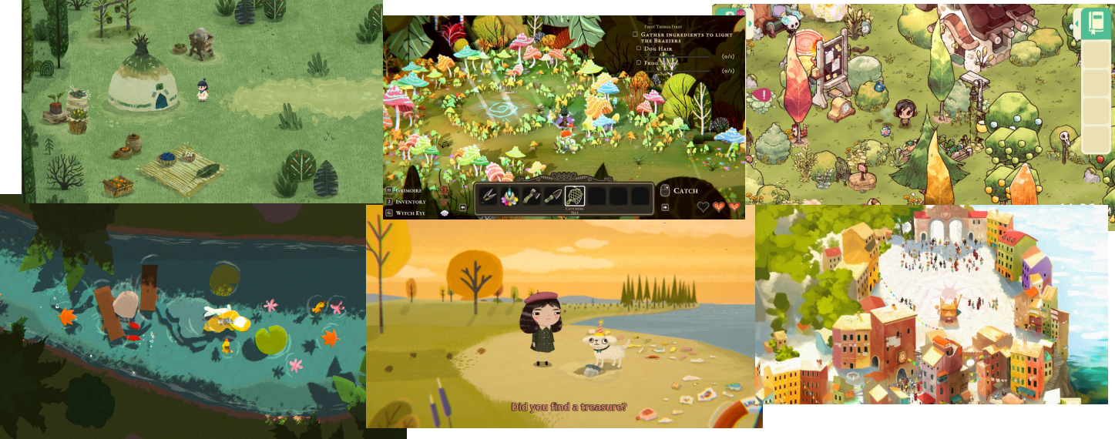

Рисунок 10 – Небольшой мудборд
Если рассматривать игры, визуальный стиль которых можно назвать соответствующим задумке проекта, то можно выделить несколько основных отличительных черт.
- Приглушённые цвета с преобладающими зелёным и жёлтым, небольшие яркие акценты;
- Детская либо же мультяшная стилистика;
- Подражание натуральным материалам: карандаш, акварель и пастель.
В целом, выделенные характерные стилистические черты вполне очевидны, и более того, логично обосновываются. Преобладающая натуральная цветовая гамма обеспечивает пользователю ощущение комфорта и спокойствия, при этом также располагает внимание к продукту. Лёгкие яркие акценты добавляют в проект нотки свободы и игривости. А подражание натуральным материалам, как и усиливает эффект от природной цветовой гаммы, так и дополняет немного небрежный детский стиль рисования, что, несомненно, идёт на пользу визуальной составляющей.
Перед началом разработки также следует определиться с используемыми в проекте шрифтами. Разрабатываемая игра обладает несколько детским визуальным стилем, поэтому представляется правильным выбрать соответствующие шрифты: они должны быть выполнены в рукописном стиле, быть достаточно округлыми и не иметь засечек.
Таким образом были выбраны следующие шрифты (рис.11):
- «La Cartoonerie» для основного игрового текста.
- «Bryndan Write» и «Zametka» для акцентов.
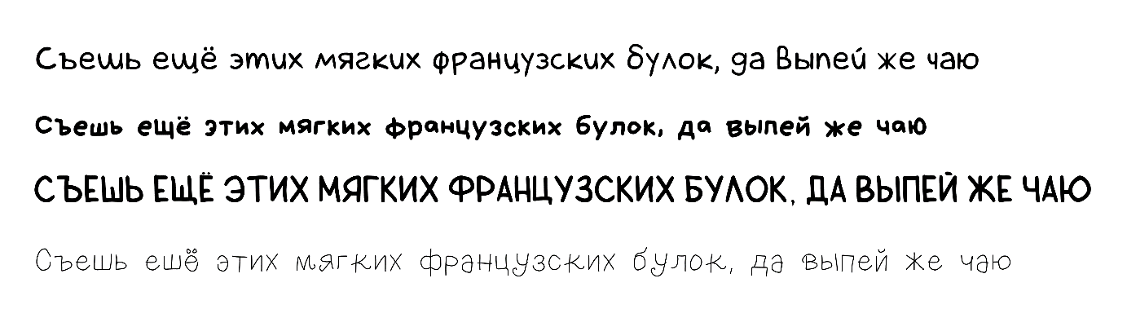
- «Yes siree bob» для логотипа игры.
Рисунок 11 – Выбранные шрифты сверху вниз: «La Cartoonerie», «Bryndan Write», «Zametka», «Yes siree bob».

3.2. Выбор платформы для отрисовки изображений
Важным этапом при создании любых изображений является выбор платформы для непосредственного рисования. При отсутствующем или минимальном опыте цифрового рисунка важными качествами выбираемой программы будут являться: удобство рабочей среды инструментов, поддержка системы слоёв и возможность настройки кистей.
Для работы над визуальными элементами была выбрана программа Rebelle 5 от компании Ashampoo. Выбранная платформа является уникальной, так как включает в себя реалистичную симуляцию натуральных материалов для рисования. Данная особенность важна не только как некоторая помощь пользователю при минимальном навыке цифрового рисования, но и как важная часть определённого в рамках курсовой работы стилистического направления. Также программа имеет достаточно простой и интуитивно понятный интерфейс, что является весомым плюсом и способствует быстрому освоению программы, и, как следствие, более быстрому началу целевой активной работы (рис.12).
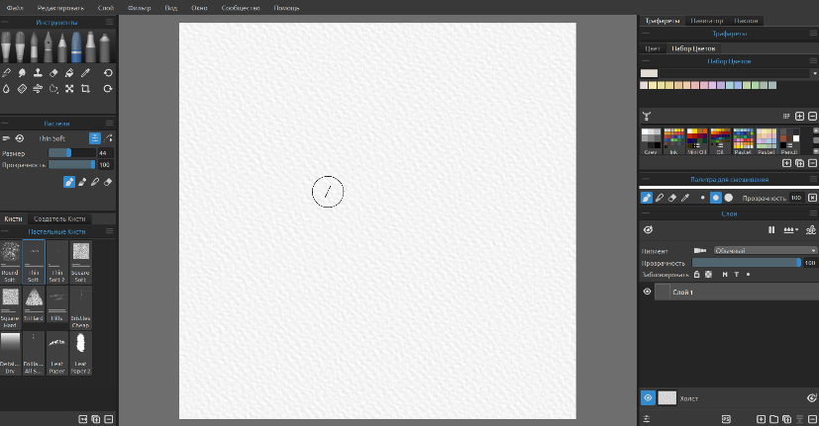

Рисунок 12 – Интерфейс Rebelle5.
В дальнейшей работе использовались в основном такие общие кисти, как карандаш и пастель, а также акварель при рисовании более общих элементов. Конечно, по ходу работы сменялись «наконечники» (форма оставляемого следа) кистей и различные настройки вроде размера, прозрачности и режима смешивания.

3.3. Создание отдельных визуальных элементов
После выбора соответствующей платформы для рисования визуальных элементов можно было приступать непосредственно к подготовке изображений. В качестве основных ориентиров были использованы разработанные в ходе работы описания персонажей. Сам процесс рисования одного элемента выглядел так:
- Создание эскиза с использованием блокнота для рисования и карандаша.
- Перенос фотографии в рабочую среду выбранной программы.
- Подготовка лайн-арта. Лайн-арт — это рисунок, состоящий из линий на плоском фоне, без переходов тени или цвета и передающий двухмерные или трёхмерные объекты.
- Корректировка лайн-арта в соответствии с личными ощущениями относительно схожести имеющегося изображения и начального описания.
- Сплошная покраска изображения.
- Добавление световых и текстурных акцентов.
Демонстрация процесса на примере изображения уточки-ведьмы (рис.14, 15, 16):
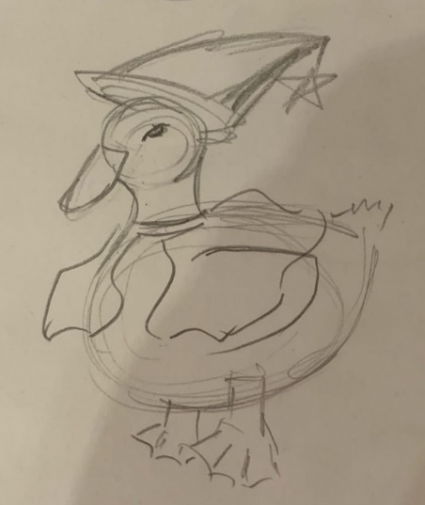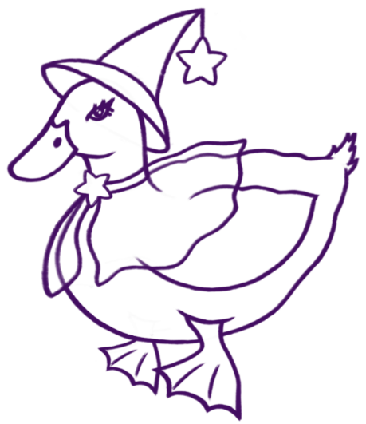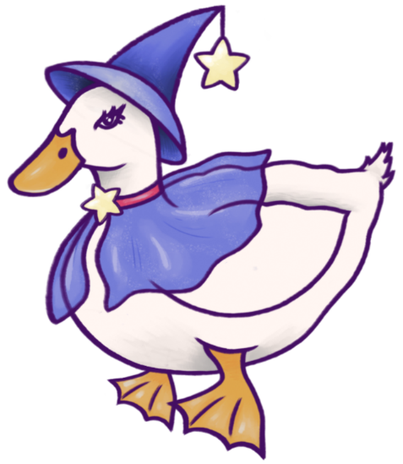
Рисунок 14 – Эскиз. Рисунок 15 – Лайн-арт. Рисунок 16 – Готовое изображение.

Также стоит отметить, что при создании изображений учитывались несколько важных принципов, обеспечивающих некоторый «детский» стиль:
            - Создание лайн-арта. Детские рисунки всегда отличаются наличием видимых контуров.
            - Использование светлой цветовой гаммы в отношении создания изображений персонажей, а также использование природной/натуральной гаммы при создании общих изображений.
            - «Неплотные» линии. Натуральные популярные материалы для рисования, используемые большинством детей, такие как карандаш, пастель или мелки, не могут создать четкую плотную линию при рисовании, что так или иначе нужно отразить в подготавливаемых рисунках.
Все созданные изображения приведены в Приложении Б.

4. Подготовка и сборка игровых сцен
После того, как были нарисованы отдельные элементы, они должны были быть объединены в единые графические объекты, которые используются в игровых сценах.
Подготовка и сборка игровых сцен — это важный этап разработки любой игры, который включает в себя сборку крупных графических элементов из отдельных нарисованных изображений, а также возможное редактирование цветовых характеристик. Для этого требуется использовать графические редакторы, посредством которых можно легко и удобно создать элементы игрового мира.
Работа осуществлялась в онлайн-сервисе Figma, так как это веб-приложение позволяет изготавливать эскизы и прототипы различных страниц. Figma обладает простым, удобным и понятным для новых пользователей интерфейсом, а также благодаря множеству продуманных функций обеспечивает широкое поле для деятельности. В приложении можно создать прототип сайта, интерфейс приложения и обсудить правки с коллегами в реальном времени. И, хоть последняя возможность и не пригодится для работы над ВКР, она действительно очень удобна и даже необходима при разработке других проектов. Также сервис предоставляет возможность редактировать изображения, что упрощает подготовку и цветовую настройку отдельных элементов перед сборкой целой сцены.
При сборке игровых сцен необходимо было учитывать визуальную составляющую игры, чтобы достичь желаемого эффекта и передать нужное настроение той или иной сцены. Кроме того, сборка игровых сцен могла включать в себя добавление анимации и специальных эффектов, которые помогут усилить впечатление от игры и повысить ее привлекательность для игроков.
Пример собранного в редакторе фона для ряда игровых сцен (рис.17):
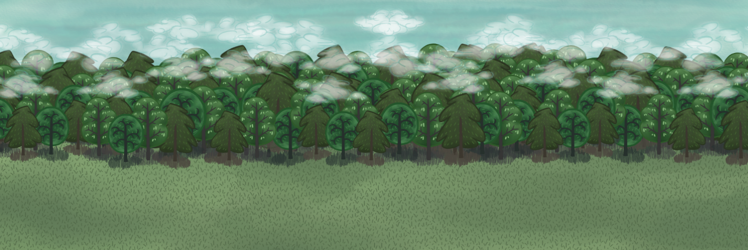
Рисунок 17 – Созданный фон.
Так, в приведённом в качестве примера изображении видно, что:
      - Отредактирован цвет всех элементов-деревьев.
      - Сгруппированы отдельные изображения деревьев.
      - Созданная группа размножена, и соответствующие группы распределены по всей длине изображения, для создания эффекта лесной чащи.
      - Отредактирован цвет элементов, представляющих небо и траву.
      - Корректировка вертикальных положений элементов.
      - Добавление распределённой по всей длине группы элементов, характеризующих туман.
По аналогичной схеме создаются и другие изображения различных фонов для игры.

5. Разработка игры

5.1. Выбор технологий и инструментов для разработки
Выбор технологий и инструментов для разработки является незаменимым началом процесса разработки браузерной игры смешанного жанра. От правильного выбора зависит эффективность работы и возможности для создания высококачественной игры.
При разработке браузерной игры основной выбор заключается в определении технологий и инструментов, которые будут использоваться для разработки и запуска игры на различных устройствах и операционных системах. Преимущество браузерных игр в том, что они могут быть доступны на многих устройствах, включая компьютеры, планшеты и смартфоны, без необходимости устанавливать приложение на каждом устройстве. Чтобы обеспечить доступность браузерной игры на различных устройствах и операционных системах, было необходимо выбрать веб-технологии, которые обеспечивают ее работу на всех платформах без необходимости переписывания кода для разных версий.
На первом этапе выбора технологий был выбран язык программирования, который был использован в разработке. Для создания браузерных игр на сегодняшний день используется JavaScript – единственный клиентский язык, который поддерживается всеми браузерами. Он является стандартным языком для разработки веб-приложений, что обеспечивает наличие большого количества библиотек и инструментов, которые могут быть необходимы для создания игры. JavaScript обладает простым и понятным синтаксисом, а также имеет большую поддержку сообщества разработчиков.
Вторым шагом является выбор фреймворка для разработки игры. Фреймворки представляют собой множество готовых компонентов и библиотек для работы с графикой, анимацией, звуком и другими функциями, которые могут понадобиться для создания игры. Использование подобных технологий является эффективным решением, так как они сокращают время на реализацию уже готовых решений и позволяют разработчикам быстрее и эффективнее создавать игры. Несмотря на это, использование фреймворков также может иметь некоторые ограничения и недостатки, например, ограниченность в выборе функциональности, а также некоторое увеличение размера и сложности проекта.
Некоторые разработчики предпочитают писать код с нуля, так как это позволяет им иметь полный контроль над всеми аспектами проекта. Однако, такой подход требует значительного опыта и времени на разработку и последующую отладку каждой части игры. Тем не менее, такой способ в полной мере демонстрирует квалификацию разработчика, поэтому был выбран как наиболее предпочтительный в рамках разработки текущего проекта.
Третьим шагом при разработке браузерных игр является выбор одного из двух возможных основных подходов: использование HTML Canvas или использование DOM-элементов (также ещё теоретически возможен векторный вариант с использованием SVG).
HTML Canvas представляет собой элемент HTML, который позволяет программно отрисовывать пиксельную графику на странице. Этот подход идеально подходит для создания игр с большим количеством анимации и визуальных эффектов, так как он позволяет создавать высококачественную и производительную графику. Использование Canvas в проекте в основном обусловлено необходимостью в соответствии с действиями игрока, изменять и заново подготавливать игровое изображение. Однако, при использовании Canvas может возникнуть сложность в работе с обработкой событий и создании интерфейсов пользователя, так как элементы интерфейса так же, как и общее игровое изображение, необходимо отрисовывать.
Использование DOM-элементов для отображения игрового контента позволяет управлять элементами интерфейса и событиями, такими как клики мыши, нажатия клавиш и другие. Это может быть особенно полезно при разработке игр с упором на пользовательский интерфейс и взаимодействие с различными игровыми объектами. Также использование DOM-элементов способствует расширению функционала, так как игра в таком случае представляется набором объектов. Такая система способна изменяться в зависимости от потребностей проекта. Например, можно создать функциональное решение для использования проекта слепыми людьми.
Таким образом, выбор между HTML Canvas и DOM-элементами зависит от требований и потребностей проекта, а также от личных предпочтений разработчика. В случае реализации запланированной игры, использование DOM-элементов является более предпочтительным вариантом для разработки, так как:
            - Необходимо строго различать объекты.
            - Необходимо отслеживать дискретные шаги пользователя.
            - Нет нужды в создании программной графики.
            - Доступны широкие возможности предполагаемого дельнейшего развития.
Однако, так как ранее было принято решение не использовать игровые фреймворки, для значительного облегчения работы рассматривалась неспециализированная JQuery, расширяющая возможности JavaScript. JQuery — это популярная программная библиотека, которая упрощает работу с HTML-документами, а также обработку событий и манипуляции с DOM-элементами. Ее использование может значительно ускорить разработку веб-приложений, в том числе и игр. Также преимуществом JQuery является ее простота в использовании: библиотека предоставляет множество готовых методов и функций, которые значительно упрощают работу с элементами страницы и событиями, что позволяет быстро и эффективно реализовывать функциональность игры. Благодаря методам и функциям библиотеки, многие задачи, связанные с обработкой событий и манипуляциями с элементами страницы, могут быть выполнены с помощью всего нескольких строк кода, что сокращает количество необходимого для реализации функциональности игры кода.

5.2. Общая механика
Теперь, перед разработкой самого кода, необходимо определить некоторую схему, по которой игрок будет взаимодействовать с приложением. Определение общей механики взаимодействий является одной из ключевых задач при разработке того или иного проекта. Для этого часто используется модель конечных автоматов, которая позволяет описать поведение игры в терминах состояний и переходов между ними.
Модель конечных автоматов – это модель, которая описывает систему с конечным числом состояний, между которыми происходят переходы в ответ на определенные стимулы. В контексте игр это означает, что игра может находиться в определенном состоянии, например, в меню или в процессе игры, и переходить между этими состояниями в зависимости от действий игрока или иных событий.
Для определения общей механики игры через модель конечных автоматов необходимо сначала определить состояния игры и возможные переходы между ними. Например, для простой игры состояния могут быть следующими: главное меню, экран настроек, игровой процесс, экран победы и экран поражения. Затем необходимо определить условия, при которых происходят переходы между этими состояниями. К примеру, переход из главного меню в игровой процесс может происходить при нажатии кнопки "начать игру", а переход из игрового процесса в экран победы может быть выполнен при достижении игроком определенного количества очков.
Определение общей механики игры через модель конечных автоматов позволяет более ясно представить логику игры и упрощает ее реализацию, потому что благодаря модели становятся понятными основные, необходимые в реализации, объекты. Кроме того, использование модели конечных автоматов упрощает тестирование и отладку игры, так как каждое состояние и переход между ними явно определены.
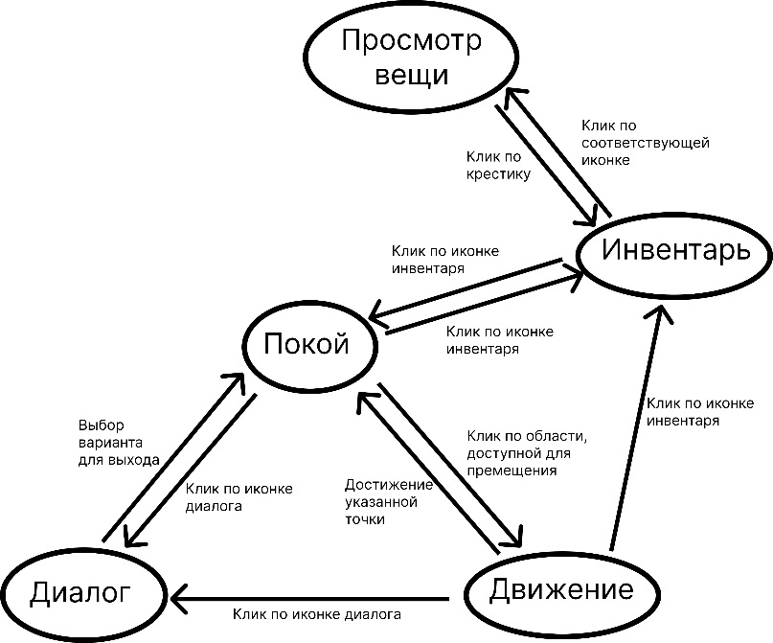
Таким образом, была составлена модель конечных автоматов, представляющая состояния игрового управления(рис.18).

Рисунок 18 – Представление управления игроком в рамках модели конечных автоматов.
Таким образом, управление игроком может иметь 5 основных состояний:
      - Покой. Персонаж будет просто находится в неподвижном состоянии и готов либо к передвижению, либо к любому взаимодействию.
      - Диалог. В этот состоянии главный персонаж взаимодействует с кем-то другим, и игрок управляет лишь переключением(продолжением) диалога.
      - Движение. Это состояние означает передвижение к обозначенной точке, игрок может также переключиться на диалог или меню инвентаря.
      - Инвентарь. Управление переключается на специальную панель, в которой видны все доступные игроку предметы.
      - Просмотр вещи. Дабы разнообразить игровой опыт пользователя, было решено также добавить простой просмотр вещи: её подробное изображение и соответствующее описание.

5.3. Обработчики событий
Первым этапом при написании кода была конечно же верстка игры. Так как все изображения объектов уже были подготовлены, оставалось только правильно расположить их на экране. Далее же, важной частью разработки является этап написания обработчиков событий. Обработчики событий являются незаменимым компонентом реализуемой игры, так как они обеспечивают взаимодействие игрока с игровым миром и реагирование игрового мира на действия игрока.
В первую очередь, необходимо определить основные события, которые могут происходить в игре. Это могут быть нажатия клавиш на клавиатуре, перемещения мыши, нажатия на кнопки интерфейса и т.д. Так как один из выбранных жанров игры - point-and-click, то логично было решить, что все взаимодействия игрока с игрой будут происходить посредством нажатия мыши. Также необходимо обозначить все возможные варианты объектов клика игрока:
            - Пространство сцены. Данный обработчик необходим для перемещения игрока по отдельным локациям и игре в целом.
            - Иконка начала диалога. Очевидно, что это необходимо для запуска состояния диалога между персонажами.
            - Предмет на локации. Игра в жанре RPG не представляется правильной без наличия того или иного взаимодействия с миром. Поэтому возникает необходимость добавить случайные объекты, которые могут быть подобраны пользователем.
            - Иконка инвентаря. Нажатие по данной иконке отображает инвентарь игрока и имеющиеся в нём предметы.
            - Предмет в инвентаре. При нажатии обработчик показывает игроку окно детального просмотра вещи.
            - Иконка перехода к другой локации. Смысл обработчика понятен из названия: при клике игрок сменяет одну локацию на другую.
Все эти обработчики связаны с кликом персонажа, потому основа кода обработчика является одинаковой, различаются же само наполнение обработчика, то есть действие, которое происходит после срабатывания клика.
Также, помимо обработчиков кликов, может понадобиться создать дополнительные иные обработчики. Например, кажется логичным, что игрок не сможет начать диалог, находясь на одном конце локации, когда собеседник находится на противоположном. Поэтому необходимо было добавить обработчик наведения мыши на неигрового персонажа, который проверяет близость игрока к персонажу и, в соответствии с результатом, показывает или нет иконку начала диалога.
В итоге можно заметить, правильная обработка событий позволяет создать плавное и реалистичное взаимодействие игрока с игровым миром, что является ключевым компонентом любой игры.

5.4. Реализация диалоговой системы
Реализация диалоговой системы является важной частью многих игр, особенно игр жанра RPG. Диалоговая система позволяет игрокам взаимодействовать с персонажами игры, получать информацию о сюжете и совершать выборы, которые могут влиять на ход игры. В зависимости от сложности игры и требований к диалоговой системе, ее реализация может быть более или менее сложной. Однако, правильно реализованная диалоговая система может значительно улучшить игровой опыт игроков и сделать игру более интересной и захватывающей.
Для реализации диалоговой системы в игре были использованы следующие шаги:
- Определение структуры диалоговой системы
В целом, существующую структуру диалогов можно представить в виде дерева решений. Диалоги всех персонажей в этом случае считаются за узлы, а те или иные реплики главного героя – ветками, которые ведут к определённым узлам. Хоть на данный момент система диалогов не является сильно разветвлённой, но выбор подобной системы даёт возможность создания различных вариативных ситуаций, что положительно скажется на дальнейшем развитии.
- Разработка «базы данных» диалогов
В разрабатываемом проекте кажется правильным представить все имеющиеся диалоги как массивы объектов. Один узел диалога, то есть одна реплика, будет являться объектом с уже определёнными полями, например, кто говорит реплику, её содержание и возможные варианты продолжения диалога. Такие объекты собираются в массив, характеризуемый всеми возможными диалогами для определённого персонажа. Таким образом, получается 7 массивов с диалогами для всех персонажей.
- Реализация системы обработки диалогов
Для этого используется специальная функция, которая управляет ходом диалога и определяет доступные варианты ответов в зависимости от состояния игры и предыдущих выборов игрока. Она также проверяет имеющиеся у тех или иных диалогов условия, и, в зависимости от результата, вывод необходимую информацию.
- Разработка интерфейс диалоговой системы
Для обеспечения удобства взаимодействия с диалоговой системой было необходимо разработать интерфейс, который отображает текущий диалог и доступные варианты ответов.
Одна из основных задач при реализации диалоговой системы - обеспечить ее гибкость и адаптивность к разным ситуациям в игре. Например, если игрок уже выполнил определенные действия, диалоговая система должна учитывать это и не предлагать повторно обсудить или сделать что-то. Кроме того, система должна уметь работать с переменными и условиями, чтобы диалоги могли меняться в зависимости от прогресса игрока. Каждая реплика в дереве диалогов представляет собой текстовое сообщение, которое может содержать информацию об игровом мире, персонажах, заданиях и так далее. Кроме того, реплики могут содержать вопросы к игроку, на которые он должен дать ответ, выбрав один из предложенных вариантов, нажав на специальные кнопки.

5.5. Инициализация сцен
При разработке игры, одной из важных задач является эффективная организация сцен, которые представляют различные состояния игрового процесса. В данной главе мы рассмотрим подход, в котором все объекты игры загружаются одновременно, независимо от текущей сцены. Для отображения нужных объектов в каждой сцене будут использоваться специальные функции.
При таком подходе вся графика, звуки, текстуры и другие ресурсы игры загружаются в HTML документе при инициализации игры и остаются доступными на протяжении всей игровой сессии. Это позволяет избежать задержек при переключении между сценами, так как на начало игры все ресурсы уже загружены и готовы к использованию. Для отображения на экране объектов, соответствующих определенной сцене, существуют специальные функции, которые вызываются при переходе между сценами. Такие функции, соответственно, скрывают все объекты, которые не нужны на инициализируемой сцене, и отображают необходимые.
Так, у нас существует функция initScene(), которая скрывает абсолютно все существующие объекты и задаёт начальные параметры сцены, например, изображение фонового слоя и сдвиг сцены относительно экрана. Также функция добавляет класс в div с id=’scene’ класс с названием, соответствующим отображаемой сцене. После для каждого необходимого на сцене объекта вызывается функция initSceneObject(), которая отображает объект и также задаёт ему параметры: вертикальное, горизонтальное положение на сцене и прочие.
При переключении между сценами вызывается соответствующая функция отображения, которая гарантирует, что только нужные объекты будут видимыми, а остальные скрыты. Такая функция имеет название initScene_x(), где x – название той или иной сцены, а также она содержит в себе описанные выше функции. Это позволяет управлять состоянием игры и предоставляет гибкость для создания различных сцен с уникальной функциональностью и визуальным оформлением.
Переключение сцен происходит благодаря клику по соответствующей иконке перехода между сценами. Обработчик события в этом случае обнуляет класс с названием текущей сцены, а также вызывают функцию инициализации сцены, на которую происходит переход.
Реализация системы сцен таким образом, благодаря гибкости отображения, предоставляет возможность создания сложных и динамичных игровых сцен, которые могут включать в себя анимацию, спецэффекты, интерактивные элементы и многое другое. Благодаря предварительной загрузке всех объектов игры улучшается производительность: игровые сцены могут быть мгновенно активированы без необходимости дополнительной загрузки ресурсов, что создает плавный и непрерывный игровой процесс.
Кроме того, такая структура сцен позволяет легко добавлять и изменять новые сцены в игре. Разработчики могут создавать новые функции отображения для новых сцен и легко интегрировать их в общую структуру игры. Это облегчает масштабирование проекта и добавление нового контента в игру без необходимости переписывания большого количества кода.
В заключение, реализация системы сцен с предварительной загрузкой объектов и использованием функций отображения для каждой сцены является эффективным подходом к организации игрового процесса. Он обеспечивает гибкость, производительность и удобство разработки, что позволяет создавать увлекательные и качественные игры с разнообразными сценариями и возможностями.

6. Размещение игры в свободном доступе
Размещение игры в свободном доступе является важным шагом, который может принести множество преимуществ для разрабатываемого проекта. Существует несколько причин, почему это важно:
- Широкая доступность: Предоставление игры в свободном доступе позволяет ей быть доступной для любого пользователя в любой точке мира. Это открывает возможность для большего числа людей наслаждаться вашей игрой и делиться ей со своими друзьями.
- Популяризация: Размещение игры в свободном доступе может помочь в ее популяризации и распространении. Пользователи могут легко делиться ссылкой на игру в социальных сетях, форумах и других платформах, что привлечет больше внимания к вашей игре и поможет ей набрать популярность.
- Обратная связь и улучшение: Предоставление игры в свободном доступе позволяет получать обратную связь от пользователей. Это ценный источник информации о том, что нравится игрокам и что можно улучшить или изменить в игре.
- Проект в портфолио: Размещение игры в свободном доступе на публичной платформе, например, такой как GitHub Pages, демонстрирует способность создавать интерактивные проекты и делиться ими с сообществом разработчиков. Это может стать важным элементом портфолио, демонстрирующим квалификацию и технические навыки.
GitHub Pages предоставляет несколько преимуществ для размещения игры. Во-первых, это бесплатный хостинг, который поддерживает статические файлы, такие как HTML, CSS и JavaScript, что идеально подходит для размещения игрового контента. Во-вторых, GitHub Pages обладает высокой степенью надежности и масштабируемости, что обеспечивает стабильную работу проекта даже при большом количестве посетителей. Кроме того, GitHub Pages предоставляет удобный интерфейс для управления репозиторием и обновления игры, что позволяет легко добавлять новые функции или вносить изменения. Наконец, интеграция с Git позволяет сохранять историю изменений, работать с другими разработчиков и делиться своим проектом с другими, что способствует совместной разработке и обмену опытом.
GitHub Pages предоставляет простой и эффективный способ размещения игры. Для этого всего лишь нужно создать репозиторий на GitHub, загрузить файлы игры и настроить страницу проекта. После этого разрабатываемая игра будет доступна по уникальному URL-адресу, который можно распространять и делиться с другими.
Таким образом, размещение игры в свободном доступе на GitHub Pages предоставляет широкие возможности для ее распространения, получения обратной связи и продвижения проекта. Это инструмент, который помогает создавать взаимодействие с пользователем, позволяет демонстрировать свои навыки и стать частью развивающегося сообщества разработчиков игр.

7. Варианты дальнейшего развития игры
После завершения основной разработки игры, возникает вопрос о ее дальнейшем развитии. Дальнейшие шаги и возможности развития могут сильно варьироваться в зависимости, как и от целей и видения разработчиков, так и от отклика и потребностей игроков. Вот несколько перспективных направлений для дальнейшего развития игры:
- Продолжение основной сюжетной линии
- Расширение геймплейных возможностей
- Доработка или переработка механики, визуала, музыки после анализа заинтересованности пользователей.
Продолжение основной сюжетной линии является наиболее очевидным путём развития игры. Так как основным смыслом проекта представляется именно следование и погружение в сюжетную составляющую, то логичным кажется и далее следовать этой цели. Глобальный смысл сюжета может плавно развиваться и изменяться со временем в зависимости от потребностей пользователей. Но глобальных изменений от проекта при этом варианте развития не требуется, так как в разработке были реализованы все необходимые функции для расширения сюжетной составляющей.
Расширение геймплейных возможностей кажется наиболее увлекательным и перспективным направлением развития игры. Так как проект является многожанровым, то добавление новых механик никак не повлияет на основную концепцию игры – главное, что новые решения должны гармонично дополнять, а не разрушать уже созданное. Внедрение новых механик игры также поможет увеличить аудиторию проекта, что положительно скажется на дальнейшей разработке.
Доработка или переработка механики, визуальной составляющей или сюжета – очевидный шаг. Для этого необходимо собрать обратную связь, а также провести комплексный анализ полученной информации. Проект, в большинстве случаев, должен оставаться ориентированным на пользователей, а значит, прислушиваться к мнению аудитории. Поэтому, разумеется, помочь сделать игру более удобной и интересной для пользователей могут только сами пользователи.

Заключение
Разработка игры — это сложный и увлекательный процесс, требующий совместной работы и творческого подхода. В ходе работы над дипломным проектом были исследованы различные аспекты создания игры, начиная от выбора жанров и создания визуального наполнения, до реализации механики игры, системы сцен и диалогов, обработки событий. Также была рассмотрена важность размещения игры в свободном доступе.
С технической стороны приложение отвечает всем обозначенным требованиям, оно работоспособно на различных устройствах, подразумевает некоторые пути дальнейшего развития и опубликовано на ресурсе Github Pages.
Однако, разработка игры в рамках ВКР является только началом. Дальнейшее развитие игры предоставляет множество возможностей для улучшения и расширения функциональности. Рассмотрены потенциальные направления развития, такие как добавление новых сюжетных элементов, новых механик и улучшение графики.
В заключение, разработка игры — это творческий и захватывающий процесс, требующий тщательного планирования, усилий и настойчивости, а также требующий решения нестандартных задач в рамках разработки.

Список использованных источников
      - Компьютерная ролевая игра [Электронный ресурс] : Материал из Википедии — свободной энциклопедии : Версия 126683171, сохранённая в 06:55 UTC 16 ноября 2022 / Авторы Википедии // Википедия, свободная энциклопедия. — Электрон. дан. — Сан-Франциско: Фонд Викимедиа, 2022. — Режим доступа: https://ru.wikipedia.org/?curid=12122&oldid=126683171
      - Коллекционная карточная игра [Электронный ресурс] : Материал из Википедии — свободной энциклопедии : Версия 121417138, сохранённая в 13:58 UTC 14 апреля 2022 / Авторы Википедии // Википедия, свободная энциклопедия. — Электрон. дан. — Сан-Франциско: Фонд Викимедиа, 2022. — Режим доступа: https://ru.wikipedia.org/?curid=124652&oldid=121417138

Приложение А. Таблицы диалогов.
Таблица диалогов с Алисой.
Уточка
Уточка | ОЙ!!!
 | Ты кто такой? И зачем ты сюда зашёл?!
Котик | Здравствуйте! Я Котик, и я не хотел вас пугать.
Уточка | А я Алиса, и допустим, что я тебе поверю. Чего пришёл то?
Котик | Объяснить сиутацию | Мне нужна игрушечная мышка.
 | Понимаете… | Мне нужна игрушечная мышка.
Уточка |  | …
 |  | че?
Котик | Моя мама посчитала, что я уже достаточно взрослый…
 | И поэтому отправила меня искать смысл жизни.
Уточка | А игрушечная мышь тут при чём?
Котик | Ну…
 | Когда я спросил, где мне искать смысл жизни, она ответила:
 | "Хе-хе, думаю он будет идти в комплекте с твой личной игрушечной мышкой"
 | Вот я и ищу мышку.
Уточка | Вау…
 | Я мало что не поняла, но если тебе нужна игрушка в виде мыши…
 | то я тебе помогу!
Котик | Ух ты! Спасибо большое!
Уточка | Правда это будет не бесплатно, но с этим разберёмся потом.
Котик | Не бесплатно?.. Но мне нечего…
Уточка | Я же сказала, потом разберёмся!
 | Значит так…
 | Тут рядом ты сможешь найти ещё 6 небольших домиков.
 | Нам нужно немного хлама, поэтому попробуй поискать его у владельцев домиков.
Котик | Ох, а для этого точно нужно тревожить других владельцев домиков? | Ладно, я понял…
Уточка | Хи-хи, а меня ты не постеснялся потревожить.
 | Не боись, они вполне себе дружелюбные.
Котик | Ладно, я понял…
Уточка | Запомни, нам нужно: немного ткани, шнурок, две пуговки поменьше, одна пуговка побольше, нитки и иголка!
Котик | Всё запомнил. Но…
Уточка | Тогда топай! Жду со всем готовым.
 | И последнее, чтобы дело шло быстрее - говори, что от меня.
Завершение диалога
Если прийти, когда всё не собрано
Уточка | Ну что, всё принёс?
Котик | Если честно, ещё не всё…
Уточка | Зачем пришёл тогда…
 | Иди отсюда.
Завершение диалога
Когда всё собрано
Котик | Алиса!
 | Я смог всё найти!
Уточка | Больше розовых | Больше синих
 | О! А ко мне уже приходили гости. | Ага, знаю.
 | Рассказывали, каким милым и дружелюбным оказался присланный мной котёночек, хи-хи. | Ко мне приходили некоторые владельцы домиков и рассказывали, каким интересным ты оказался.
Котик | Ого! Я тоже был очень рад со всеми познакомиться. | Интересным?
Уточка | И как тебе жители нашей чащи? | Слишком честным и упрямым…
Котик | Все такие милые! Мне бы хотелось пообщатьс со всеми побольше. | Ой…
 |  | Я не хотел никого обидеть…
Уточка |  | Да, да, мы все поняли.
 | Чтож, давай сюда всё, что нашёл.
Котик | *отдаёт всё что нужно*
Уточка | Отлично.
 | *копошится*
 | …
 | *суетится*
 | …
 | Держи!
 | Котик получает игрушечную мышку
Котик | А?
 | Ты просто сшила мышку?!
Уточка | Тебе нужна была мышка - я её сделала.
 | Что не так?
Котик | Но…
 | Мне казалось, что это будет как-то по-другому…
 | Может тебе стоило ещё поколдовать?
 | Потому что я не чувствую, что понял смысл жизни…
Уточка | Для игрушки волшебство не нужно.
 | А смысл я тебе и не обещала, хи-хи.
 | Больше розовых | Больше синих
 | Зато теперь ты сможешь испольнить своё желание! | Хотя…
 | И пообщаться со всеми ещё немного! | Раз ты у нас честный котёночек, то скажу тебе честно.
 |  | Придётся здесь задержаться и раздать всем долги.
Котик | Что? Почему?
Уточка | Понимаешь, у нас тут строгие бартерные отношения.
 | И на деле, ты просто взял у всех что-то.
 | Теперь нужно что-то отдать или сделать взамен.
Котик | Ох, а почему ты не сказала это сразу?
Уточка | Тогда было бы не настолько интересно!
 | Хи-хи!
Котик | Эх…
 | Сейчас я наконец понял, что имела ввиду Хрюстина.
 | Ладно, раз уж такие правила.
Уточка | Ну вот мы и нашли тебе смыл жизни на ближайшие пару дней, хи-хи
Завершение диалога

Таблица диалогов с Жабракадаброй.
Жаба
Первый диалог
Котик | Здравствуйте, мистер, который живёт в огромной тыкве!
Жаб | Ой, здравстуй - здравствуй!
 | Как здорово, что к нам в лес подтягивается молодежь.
 | Позволь представиться
 | Уважаемый Жабракадабра, в прошлом фея-крёстная, в настоящем просто джентельмен в самом расцвете сил.
 | Может быть выпьем по чашечке чайного гриба?
Котик | Простите, но это звучит слишком страшно…
Жаб | Эх, молодежь…
 | Тогда рассказывай кто такой и зачем в такую даль забрёл.
Котик | Я Котик. Ищу для Алисы немного вещей.
 | Может у вас есть что-то из того, что требуется?
Жаб | Для Алисы, говоришь…
 | Это, конечно, не моё дело, но будь с ней осторожнее... ведьма всё таки.
 | Так вот, что там тебе нужно?
Котик | Перечисление необходимых вещей.
Жаб | Хммм…
 | О! Вот, держи катушку волшебних ниток.
Котик | *Котик получает катушку прозрачных ниток*
 | Волшебных? Это как?
Жаб | Ну как, как! Видишь, они же полностью невидимы!
Котик | Они просто прозрачные, это не волшебство… | Ух ты, действительно!
 | Да и если честно, их очертания всё равно видно.
Жаб | … | Ах! Мой маленький друг, ты так меня понимаешь!
 | Если много спорить со взрослыми, они могут обидеться…
 | И забрать то, чем великодушно поделились.
Котик | Понял.
 | Спасибо вам большое!
Жаб | Да не за что, мой дорогой! От Алисы же пришёл…
Завершение ветки диалога
Ветка про тыквы
Котик | Простите, могу я задать вопрос?
Жаб | Да, конечно, мой друг!
Котик | Ранее вы упомянули, что были феей-крёстной.
Жаб | Да, было дело…
Котик | Так почему же сейчас у вас огород из огромных тыкв?
 | Неужели все феи-крёстные после своей карьеры становятся профессиональными выращивателями громадных тыкв?...
Жаб | Ха-ха, конечно же нет!
 | Просто у меня талант.
 | Да и большие тыквы нычне достаточно востребованный товар.
Котик | Что? Но зачем они кому-то?
Жаб | Я вот, например, если ты заметил, живу в тыкве.
 | Собственного производства!
 | А что насчёт остальных… Ты слышал о Золушке?
Котик | Вроде слышал, но можете, пожалуйста, повторить? | Конечно слышал!
Жаб | Эта небольшая сказка, где фея-крёстная полностью меняет жизнь бедной девушки.
 | Она колдует ей платье, карету и даже экипаж!
 | А девушка в финале из несчастной домработницы становится женой принца.
Котик | Хорошо, а тыквы?
Жаб | Ну так вот, тыквы служат для превращения в прекрасную карету!
 | Ты умный малый, должен понимать, что популярная сказка служит примером желаний.
 | И вот почти все феи-крёстные получают заказ на прекрасную карету…
 | А сделать целую КАРЕТУ из маленькой тыквочки то ещё задание…
 | Вот так и появился спрос на огромные тыквы.
 | А множество полезных знакомств положительно влияют на сбыт продукции.
Котик | Ого! Тогда это действительно кажется выгодным.
Жаб | Так точно, мой друг!
Завершение ветки диалога
После первого диалога с опоссумами
Котик | Мистер Жабракадабра?
Жаб | Да, мой друг? Что-то случилось?
Котик | Эм…
 | Там чуть дальше, на полянке, есть пень…
Жаб | А! Ты познакомился с нашими немногословными друзьями?
Котик | Наверное, можно и так сказать…
 | Просто знаете, я не очень понимаю, как правильно с ними разговаривать…
Жаб | Ха-ха! Просто настройся на их волну!
Котик | Их волну?
 | Э, спасибо, наверное…
Жаб | Да не за что, мой дорогой!
Завершение ветки диалога
Начальная реплика
Жаб | Здравствуй, мой дорогой!
Выход с диалога
Котик | Спасибо за разговор! Я пойду.
Жаб | Удачи, Котёночек!
Завершение диалога

Таблица диалогов с Гризли.
Гризли
Первый разговор
Котик | Здравствуйте!
Мишка | ОХ ЕПТ!
 | ТЫ ЧЕ ПУГАЕШЬ ТО?!
Котик | А? Простите!
 | Было же видно, что я захожу…
Мишка | Ты че думаешь я просто так сижу в очках?
 | Да ещё и в подвале.
Котик | Ах, простите!
 | Я как-то не подумал…
Мишка | Ага. Все мы не думаем…
 | Ну ты это, в следующий раз хоть скажи что-то перед тем, как подойти.
 | Или топай громче.
 | Ну короче, не пугай больше…
Котик | Понял! Меня Котик зовут.
Мишка | Потапов Гризли Михайлович.
 | Чё пожаловал то?
Котик | А! Я тут немного вещей ищу, можете помочь?
Мишка | Конечно! Говори, что надо.
Котик | Перечисление необходимых вещей.
Мишка | Иголку я тебе точно достану, погуляй ток немного.
 | Тебе же обычную?
Котик | Ну да, наверное…
 | Алиса не уточняла…
Мишка | Алиса значит…
 | Ты это, пока я ищу, сгоняй-ка за грибом.
Котик | Грибом?
Мишка | Ага, давно грибы не ел… А тебе всё равно ждать.
Котик | Хорошо!
Завершение диалога.
Если разговор
Мишка | А, ты уже вернулся?
 | Я пока ещё это… не готов.
Котик | Нет, я просто хотел поболтать.
Мишка | А, ну давай болтать.
Ветка про работу
Котик | А почему вы живёте в бункере?...
Мишка | Бизнес такой…
 | Понимаешь, торгую мёдом я…
 | А мёд он такой… интересный…
 | Ну вот и недоброжелателей много.
 | А в бункере только один вход, так что все гости легко отслеживаются.
Котик | Если так подумать, то правда удобно.
 | А какой мёд интересный?
Мишка | Ты это… маленький ещё.
 | Просто знай, что мёд неправильный.
 | И пробовать его тебе нельзя.
 | Понял?
Котик | Д-да!
Завершение ветки.
Выход из диалога.
Котик | Ладно, пойду я ваш гриб искать.
 | Скоро вернусь.
Мишка | Бывай.
Завершение диалога.
Ветка, когда оба гриба найдены.
Котик | Мистер Гризли!
 | Я всё нашёл!
Мишка | Ооо, молодчина.
 | Давай сюда
Котик | Отдать нормальный. | Отдать красный. | Отдать оба.
Мишка | Ох, как вкусно пахнет! | Стоп. | Ох, ты аж два притащил.
 |  | Ты чё, он же ядовитый!
Котик | Я рад, что он вам нравится. | А вы не говорили, какой вам нужен… | Ага, но один выглядит подозрительно.
Мишка | Спасибо тебе, маленький друг!
Котик | Да не за что, а вы нашли иголку?
Мишка | Ясен пень нашёл!
 | На!
Котик получает иголку
Котик | Спасибо!
Мишка | Сочтёмся! А сейчас иди разберись со своей Алисой.
 | Дела с ней иметь опасно.
Котик | А? Хорошо…
Завершение диалога.
Если начать диалог
Котик | Опять здравствуйте!
Мишка | Милый дружок.
 | Я рад, что ты зашёл.
 | Но дела есть дела.
Котик | Понятно, удачи!
Мишка | И тебе!
Завершение диалога.

Таблица диалогов с Хрюстиной.
Хрюстина
Первый разговор
Котик | Привет!
Хрюша | Ой, хрюк! Привет.
 | Новенький что ли?
Котик | Да нет, я тут ненадолго забрёл в ваш лес по делам.
Хрюша | Дела? Тут?
Котик | Ага, долго объяснять…
 | Но в общем Алиса послала меня найти пару-тройку вещей.
 | Можешь пожалуйста помочь?
Хрюша | А-алиса?!
 | А ты у нас видимо отчаянный…
Котик | Почему ты так решила?
Хрюша | С Алисой принято иметь дела, только когда совсем нет других варинатов. Хрю.
Котик | Правда? А я и не знал… | Ох, видимо я об этом пожалею…
 | Она была очень дружелюбной и обещала помочь. | Но мне нужна была помощь, и она пообещала помочь, так что я не задумываясь согласился.
Хрюша | Обещать все подряд могут.
 | Но уже ничего не поделаешь, так что давай помогу.
 | Что тебе нужно?
Котик | Перечисление необходимых вещей.
Хрюша | Ой, легко!
 | *Хрюшка быстро отрывает одну пуговицу от своего плаща*
 | Хрю! Держи!
Котик | Котик получает большую красную пуговку.
 | Что?!
 | Вот так просто? Тебе не жалко?
Хрюша | Неа.
 | Всё равно моя подружка Бееатрисс постоянно шьёт для меня новые наряды.
 | Да и чем быстрее ты всё найдёшь, тем лучше.
Котик | Ах, понял! Спасибо тебе большое!
Хрюша | Да не за что! Хрю!
 | Ты, это…
 | Приходи если что, я тут староста, так что должна всем помогать.
Котик | Понял! Ещё раз спасибо!
Завершение диалога.
Если завести разговор.
Котик | Хрюстина! Привет.
Хрюша | Опять ты?
 | Уже разобрался со своими делами?
Котик | Ещё нет.
 | Просто хотел поболтать.
Хрюша | Тогда иди разбирайся.
 | Хрю.
 | В твоей ситуации нечего без дела слоняться.
Котик | А, хорошо...
 | Тогда я пойду.
Хрюша | Хрю.
Завершение диалога.

Таблица диалогов с Бееатрис.
Бееатрис
Первый разговор
Овца | Ты кто?
Котик | Котик.
 | Здравствуйте!
Овца | Ага, Котик значит. Смотри, у меня есть задание.
Котик | А? Что?
 | Прям вот так сразу?
Овца | Да, это очень важно!
 | Ты, наверное, не знаешь, но я известная в модном мире дама.
 | Моё имя Мисс Бееатрис!
 | Мою статью о новых стрижках для модных овечек должны опубликовать в популярном журнале!
 | И вот мне нужно выбрать обложку для этого номера.
 | Но на обеих я так хороша…
 | Поэтому хочу знать мнение простого читателя!
Котик | Но я не читаю модные журналы… | Ого! Я буду рад повлиять на ваш выбор!
Овца | Значит стоит начать. | Так держать!
 | Возвращайся как выберешь.
Котик | Котик получает две картинки в инвентарь.
Ветка о выборе
Котик | Я готов сказать, какая облажка лучше.
Овца | Ох, наконец-то!
 | И что же ты выберешь?
Котик | 1 | 2
Овца | Хмм… Интересный выбор.
 | Спасибо, что помог.
Котик | Могу ли я тоже попросить у вас кое-что, мисс Бееатрис?
Овца | Ух ты, ну попробуй!
Котик | Понимаете, Алиса поручила мне найти несколько вещей…
Овца | О, так ты от Алисы!
Котик | Ну да… в общем мне ещё нужны...
 | Перечисление необходимых вещей.
Овца | Так-с, из всего этого, могу тебе отдать кусок ткани!
 | У меня много разных обрезков, тебе что-то конкретное?
Котик | Да нет, пойдёт любой кусочек.
Овца | Тогда держи!
Котик | Котик получает немного ткани
Котик | Спасибо вам большое!
Овца | Да не за что!
Завершение ветки диалога.
Если завести разговор позже.
Котик | Мисс Бееатрис!
Овца | Котёночек!
 | Я рада видеть такого милашку, но я сейчас занята!
 | Извини, потом поговорим.
Завершение диалога.

Таблица диалогов с Опоссумами.
Опоссумы
До разговора с жабой.
Котик | *Тук-тук*
 | Тут кто-то есть?
Опоссумы | Появление опоссумов
 | …
 | …
Котик | Привет!
Опоссумы | …
 | ААААААААААААААААААААААААА!
 | АААААААААААА АААА ААААААААААААААААААААААА АААААА!
Котик | Ааааа! Хватит орать!
Опоссумы | АААААААААААА!!!!!!!!!!
Завершение диалога
После разговора с жабой.
Котик | Постучать. | АААААААААААА!
 | *Тук-тук*
 | Тут есть кто-то?
 | Появление опоссумов
Опоссумы | …
 | …
Котик | Привет!
Опоссумы | …
 | ААААААААААААААААААААААААА!
Котик | Да что такое-то!
 | ААААААААААААААААААААААААААААААААААААААААА!
Опоссумы | …
Котик | …
Опоссумы | АААА АА А?
Котик | ААААА!
Опоссумы | А!
 | *каждый из опоссумов выплёвывает по чёрной пуговке*
Котик | Котик получает две маленькие пуговки.
Завершение диалога.
Если прийти после
Котик | *Тук-тук*
 | Тут кто-то есть?
 | …
 | Видимо никого нет.
Завершение диалога

Таблица диалогов с Ольгой.
Ольга
Первый разговор
Сова | ?
 | Кто?
 | Как?
Котик | Эээ…
 | Здравствуйте, я Котик!
 | "Как?" это, наверное, как я сюда зашёл?
 | Там висела лестница, и я подумал, что могу зайти.
 | Простите, если смутил вас.
 | Как, кстати, вас зовут?
Сова | Зовут!
 | Ольга!
 | Сова!
 | Зачем?
Котик | Приятно познакомиться, сова Ольга!
 | Я пришёл, потому что мне нужно найти несколько вещей
 | У меня есть важная цель, и Алиса обещала мне помочь.
Сова | АЛИСА!!!
Котик | Да…
 | Так можно попросить у вас что-нибудь из нужных вещей?
Сова | Быстрее!
Котик | А, конечно!
 | Перечисление необходимых вещей.
Сова | *роется в куче мусора рядом*
Котик | Котёнок получает шнурки
Сова | Брать!
 | Уходить!
Котик | Спасибо большое!
 | Простите, я правда не хотел вас тревожить!
Завершение диалога.

Приложение Б. Коллекция созданных изображений.
